康复治疗技术专业深度解读

一、培养目标
本专业培养德、智、体、美、劳全面发展，具有良好职业道德和人文素养，掌握康复评定和康复治疗基础理论和基本知识，具备康复评定、康复治疗、人际沟通与团队协作能力，从事物理治疗、作业治疗、言语治疗工作的高素质技术技能人才。
二、师资力量
现有专兼职教师86人，其中高级职称36人、中级职称40人，双师型教师80人，占比93%，形成了一支师资力量雄厚、结构合理、年轻精干、富有激情活力的教学团队。主持并参与各级科研课题50余项，获成果奖30余项；多人次参编国家“十三五”规划教材，编著规划教材100余部；发表论文90余篇，其中SCI论文36篇。
三、专业特色
该专业参与国家职业教育资源库建设项目3项，着力打造“教、学、做、训、赛、创、研、服”八位一体和“一体两翼模式、中西结合发展”的专业人才培养模式。建有理实一体化专业实训室12个，同时设有名医名师工作室、校企共建实训室、创新创业孵化基地、康复保健服务中心等校企合作交流平台，全方位、多途径培养创新创业型优秀毕业生。
该专业在医疗机构、康养机构、社区等积极开展各类康复志愿服务，提升学生康复治疗技术专业技能。
四、课程设置及考取证书情况
1.课程设置
根据专业培养目标和学院实际情况，开设有人体发育学、人体运动学、康复评定技术、运动治疗技术、物理因子治疗技术、作业治疗技术、中国传统康复技术和常见疾病康复等核心课程，以及思想道德修养与法律基础、英语、大学生就业指导与创业教育等公共课程。此外，还增设了悬吊技术、肌内效贴扎技术等实用技术课程，并不定期邀请省市知名专家及本学院教师举办专家论证会，设计突出康复治疗技术专业核心能力的技能训练项目、训练方法和考核标准，采用“院校（校企）共建、共用、共赢”的运行机制，实施互动、激励、保障、约束的工作模式，拓展了学生视野，增强了学生核心竞争力。
2.考取证书情况
康复治疗技术专业学生毕业后从事该专业技术工作达到规定年限，可考取康复治疗专业技术资格证书（士/师），该证书在全国范围内有效。学生在校期间，可以报名考取教育部“1+X”职业技能等级证书，目前开设的有失智老年人照护（中级）、家庭保健按摩（中级）职业技能等级考核。
五、实训条件
1.校内实训基地
康复治疗技术专业校内实训基地面积近一千平方米，建有康复保健中心、名医工作室、运动治疗实训室、作业治疗实训室、言语治疗实训室、推拿实训室等设备先进的标准化实训室。
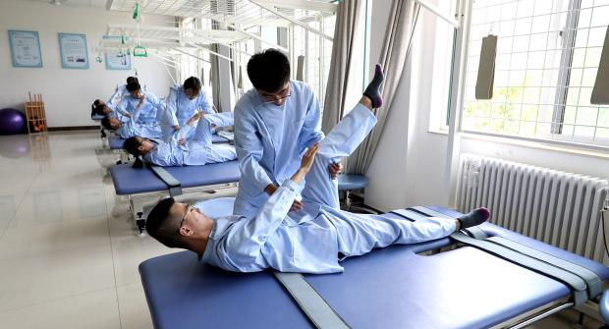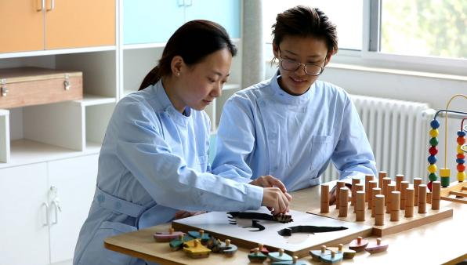
运动治疗实训室 作业治疗实训室
2.校外实践基地
康复治疗技术专业教学注重学生实践操作能力的培养和临床经验的积累，该专业与山东省立医院、山东大学第二医院、山东中医药大学第二附属医院等省内外近30家医疗机构建立了实习合作关系，为学生提供实训、实习等机会。
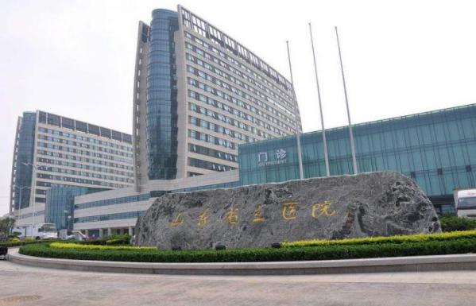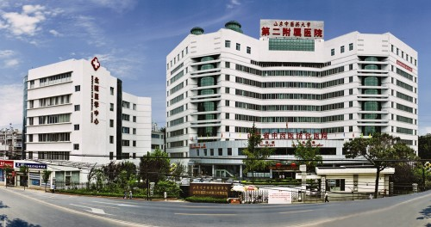
山东省立医院 山东中医药大学第二附属医院
六、创新创业与学历提升
1.创新创业大赛
我院康复治疗技术专业学生近年来在创新创业比赛中崭露头角，屡创佳绩。在“美灵杯”创益中国·未来计划全国总决赛中，该专业学生创新项目“暖乡之舞”获全国银奖；在山东省黄炎培职业教育创新创业大赛中，项目“患随舞动—医疗体操培训”获一等奖、“肘膝透药循经便携牵引器”获二等奖、“凤康轩”获三等奖；“康复智能课堂”等项目在山东省“互联网+”大学生创新创业大赛获得铜奖；在山东省大学生科技创新大赛、“挑战杯”山东省大学生创业计划竞赛、山东省大学生科技节等比赛中，多次获得佳绩。我院教师的“云松正脊项目”获中国灵山工艺慈善促进会、无锡灵山慈善基金会组织的2022创益中国未来计划全国30强，同时获得第四届山东省青年志愿服务项目大赛金奖、第六届中国青年志愿服务项目大赛金奖。
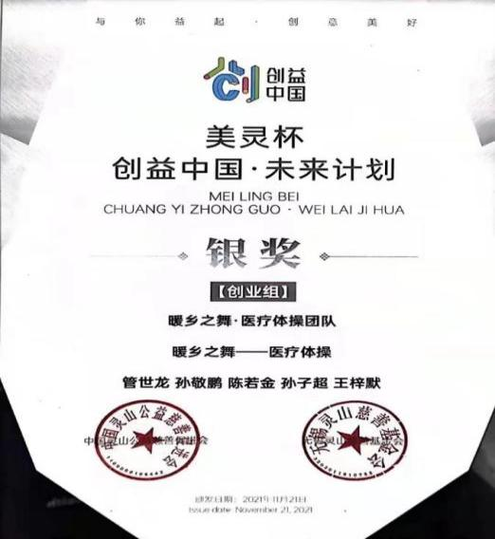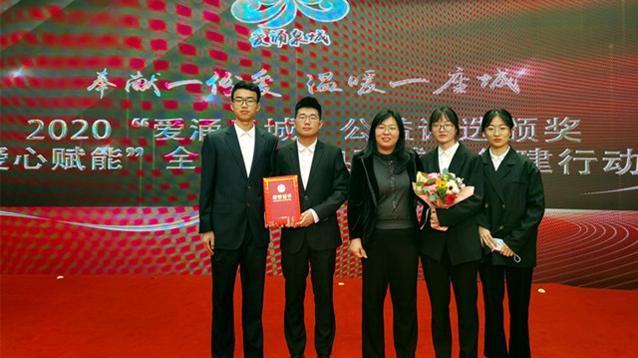
“暖乡之舞”项目获全国银奖 《云松正脊项目》2022创益中国未来计划全国30强
2.学生创业案例
2018届康复治疗技术专业毕业生田壮同学，毕业后依靠自身扎实的专业技能，以敏锐的眼光捕捉到“家庭康复”的大好市场，联合社区资源，自主创业，创立了“益家康复”团队，深入社区、患者家中，给老年人及脑卒中患者等需要康复治疗的人群提供专业的技术服务，并结合中医艾灸、推拿等中医适宜技术提高治疗效果。目前团队日益壮大、服务社区覆盖面越来越广，甚至吸引了医院的康复治疗师加入到团队当中。
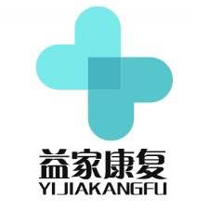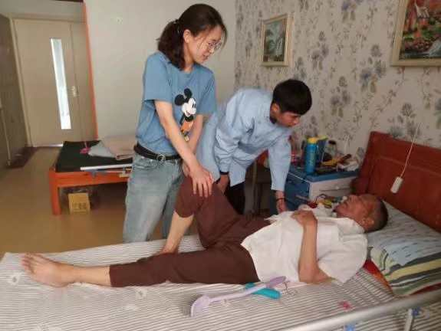
2018届毕业生田壮“益家康复”家庭康复创业项目
3.学历提升情况

学生毕业当年，可根据当年度国家教育部和山东省教育厅发布的专升本通知，报考康复治疗学、运动康复学、听力与语言康复学等相关专业，参加全省统一的专升本考试。专升本毕业的学生，第一学历为本科学历。我院康复保健系2024年专升本通过率达到56%，有103名同学顺利考入山东女子学院、齐鲁医药学院等本科院校继续深造。
- 技能大赛
我院学生具有丰富的实践能力，积极参加相关技能大赛，分别多次获得首届山东省职业院校康复治疗技术专业学生技能大赛团体二等奖，2017年荣获第三届全国康复治疗技术专业学生技能大赛团体三等奖，2019年荣获第二届山东省康复治疗技术专业学生技能大赛团体二等奖、第四届全国康复治疗技术专业学生技能大赛团体三等奖，在第三届山东省职业院校康复治疗技术专业学生技能大赛中学生获一、二等奖，学院获团体一等奖和优秀组织奖。在第十六届、十七届山东省职业院校康复治疗技术专业学生技能大赛中学生获一等奖两届。2021年获得A-PKU“校园杯”儿童康复教育全国职业技能大赛一等奖，
2022年我院承办第二届A-PKU“校园杯”儿童康复教育全国职业技能大赛决赛，我院获校企合作标杆奖、突出贡献奖、优秀组织奖三项荣誉，13名参赛学生表现优异，包揽一、二、三等奖，充分体现了我院学生扎实的专业技能和优良的职业素养，展现了我院专业教师团队的技能教学水平。
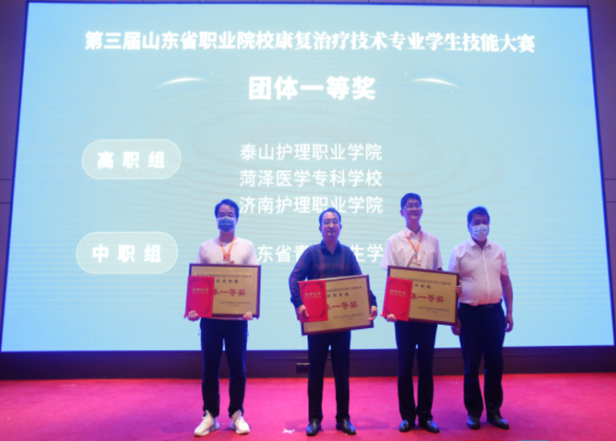
第三届山东省职业院校康复治疗技术专业学生技能大赛学院获团体一等奖
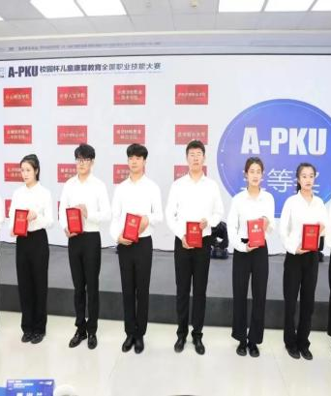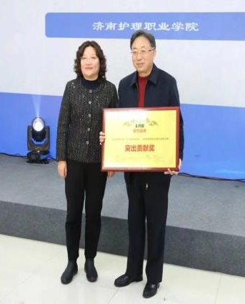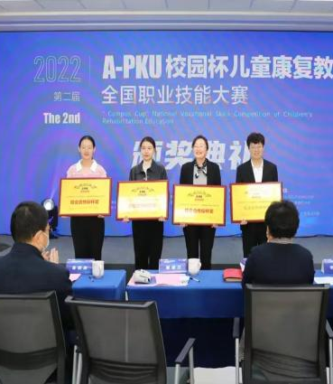
第二届A-PKU“校园杯”儿童康复教育全国职业技能大赛颁奖典礼
八、实习与就业
1.校外实习基地
学院地处省会济南，实习条件优越，校外实习基地包括山东省立医院、山东省立第三医院、山东大学第二医院、山东中医药大学第二附属医院、济南市中心医院、济南市儿童医院等30余所省内外医疗机构，有效地保障了毕业实习质量。
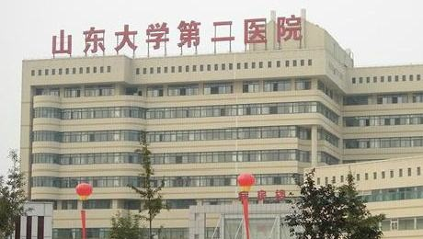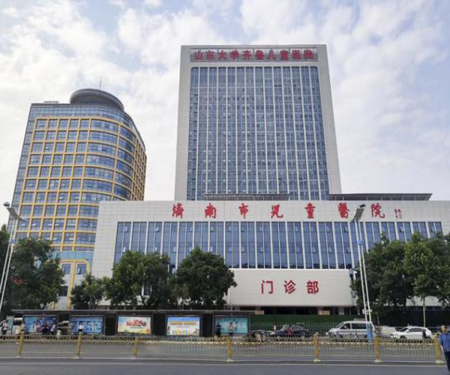
实习就业基地山东大学第二医院 实习就业基地济南市儿童医院
2.就业方向
面向卫生、民政、残联或教育系统等行业的综合性医院康复科、各类康复中心、儿童福利机构、养老机构、福利机构、假肢与矫形器制造业等需要优秀康复治疗技术人才的单位。
3.学生就业情况
康复治疗技术专业每年向医疗机构、养老机构等相关单位输送大批优秀毕业生，他们以扎实的基本功和优秀的品质获得用人单位的认可。
学院建有完善的就业保障体系，在积极推动“实习与就业高度融合”的基础上，积极拓展就业新途径、新渠道，确保毕业生专业对口就业率达95%以上。
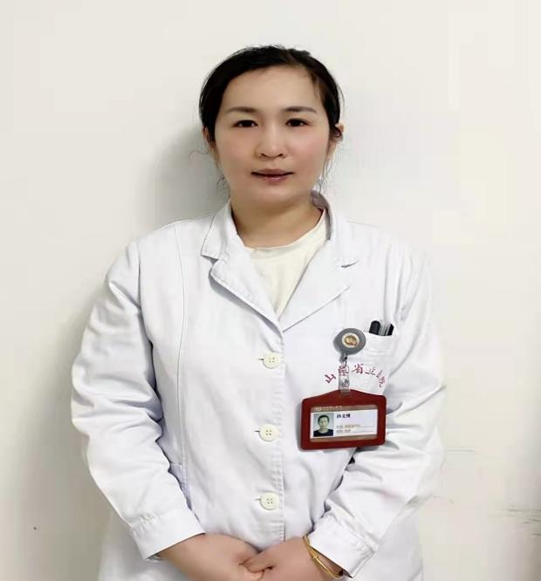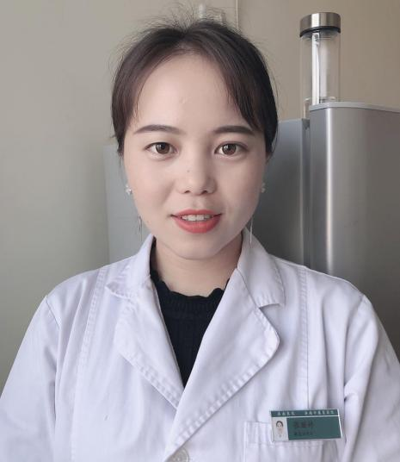
2007届毕业生孙文博—山东省立医院 2015届毕业生张丽婷-济南医院
九、丰富多彩的专业校园文化活动
各类专业活动丰富多彩，康复保健系设有康复保健协会、中医特色诊疗社团、传统功法社团等，定期举办专业相关的各项校内活动和校外志愿服务等，不断提高康复治疗技术专业教学质量和学生职业技能水平，培养学生的思维能力、动手能力和实践创新能力，丰富了学生的日常文化生活，为学生的求学生涯增光添彩。学生自创团队——康复之翼志愿服务队荣获“优秀志愿服务队”称号，“患随舞动”医疗体操公益团队被评为2020“爱涌泉城”优秀公益团队。团队作品“如松正脊——中小学生防治脊柱侧弯志愿服务项目”在全国500个项目中脱颖而出，荣获第六届中国青年志愿服务项目大赛全国赛金奖，并参加了第六届中国青年志愿服务项目大赛主题展。活动现场，如松正脊团队成员从脊柱侧弯的原因、危害及防治等方面向公众科普脊柱侧弯预防知识，为孩子们进行脊柱侧弯筛查，并进行脊柱侧弯医疗体操教学。除此之外，还进行了耳穴压豆、脉诊、推拿、量血压等服务，备受大家青睐。通过这种现场体验的模式，让公众在身心愉悦中得到康复和保健，也领会了传统文化的独特魅力。
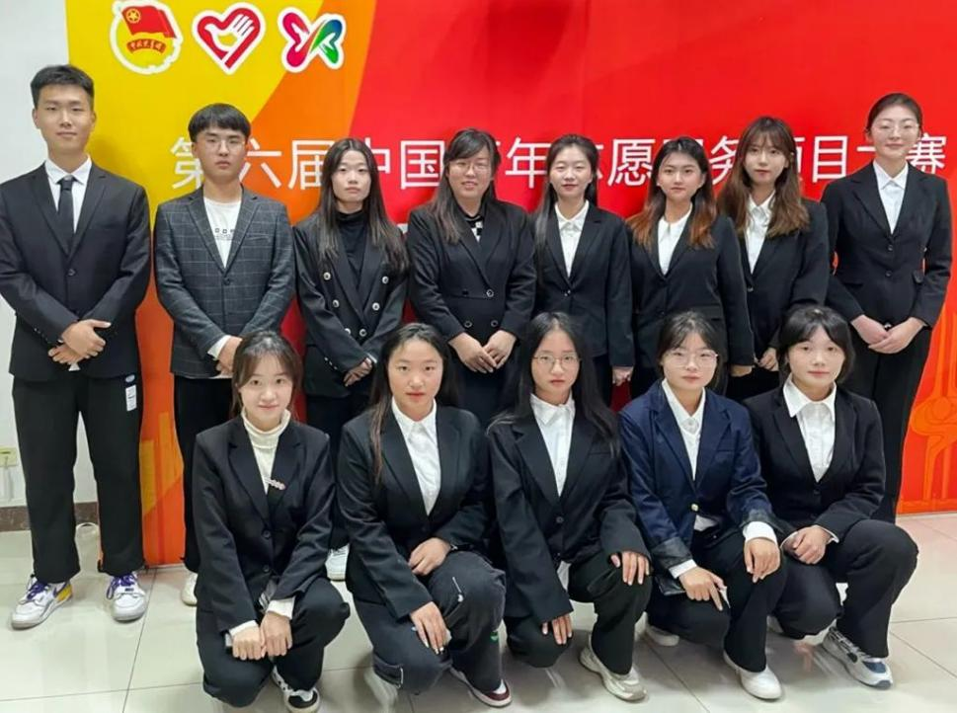
十、招生政策
夏季高考考生需参加山东省统一组织的文化课考试。考生按照山东省教育招生考试院高职（专科）填报志愿的时间段登录省招考院网站填报济南护理职业学院高考志愿。
春季高考考生需参加山东省统一组织的文化考试和技能测试。考生按照山东省教育招生考试院高职（专科）填报志愿的时间段登录省招考院网站填报济南护理职业学院高考志愿。
注：各专业招生计划以教育招生考试院批复为准。
十一、贫困生资助
学院通过奖、贷、助、补、免等多种资助方式帮助学生完成学业。家庭经济困难学生可申请助学贷款、“绿色通道”、奖助学金、学费减免、勤工助学等资助项目。资助条件和标准由学院根据学生家庭经济情况，按照省财政厅、省教育厅等5部门《山东省学生资助资金管理办法》（鲁财科教〔2022〕17 号）以及学院相关规定执行。
十二、收费标准
学费标准按照《山东省发展和改革委员会 山东省财政厅 山东省教育厅关于规范完善高校学费收费政策的通知》(鲁发改价格〔2023〕559号)文件执行。退费按照国家和省相关规定执行。
十三、联系方式
系部负责人：王惠礼 联系方式：13864116206
专业负责人：李倩 联系方式：15965629405
招生咨询电话：（0531）58164412、59532205、59822206

